Reševanje nalog v DZ - PRAZGODOVINA
Reši naloge v DZ str. 90, 91, 92/1. naloga
Na naslednji strani imaš rešitve, da lahko preveriš, dopolniš svoje odgovore.
REŠITVE DZ str. 90/1 nal.
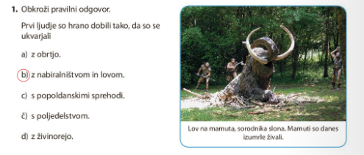

Str. 90 /2. naloga
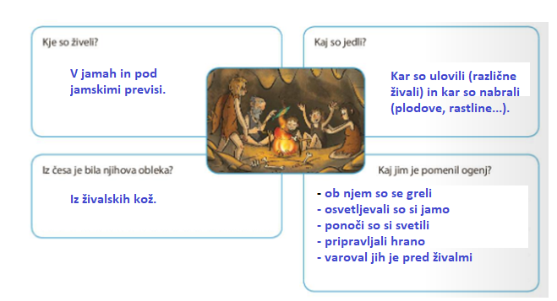

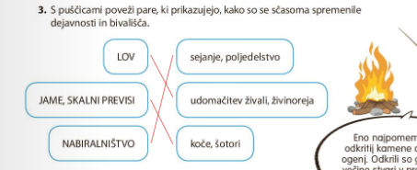
Str. 91/3. naloga

Str. 91/ 1. naloga
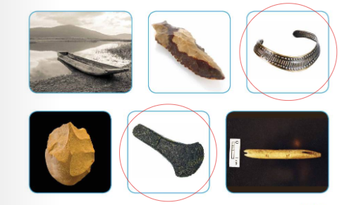

Str.92/ 1. naloga
